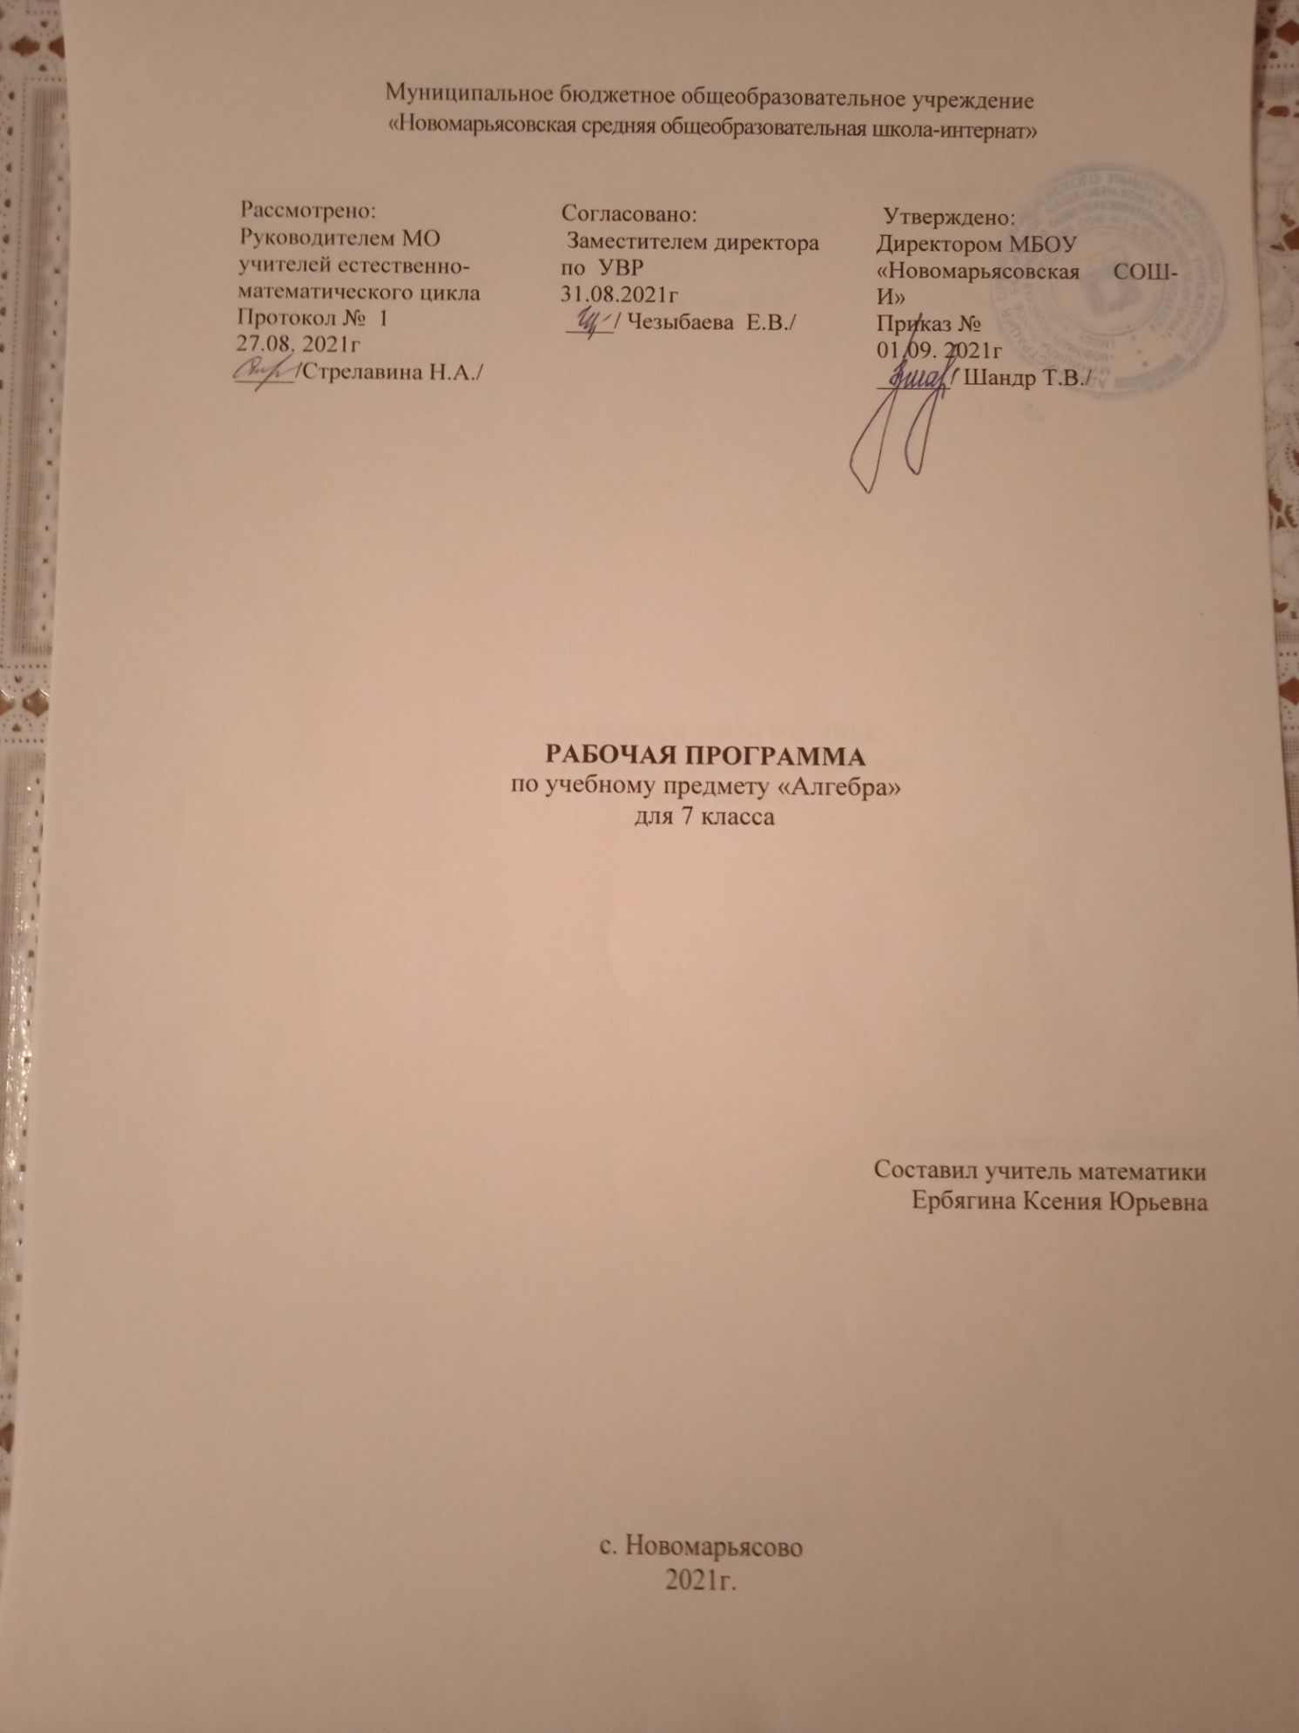

Пояснительная записка.
Рабочая программа по алгебре для 7 класса разработана на основании:
-фундаментального ядра содержания общего образования и Требований к результатам освоения основной образовательной программы основного общего образования, установленных в Федеральном государственном образовательном стандарте основного общего образования. В ней также учитываются основные идеи и положения Программы развития и формирования универсальных учебных действий для основного общего образования.
- на основе авторской программы А.Г. Мерзляка, приведённой в соответствии с требованиями Федерального компонента государственного стандарта основного общего образования;
-ООП ООО МБОУ «Новомарьясовская СОШ-И»
-федерального перечня учебников, рекомендованных Министерством образования Российской Федерации к использованию в образовательном процессе в общеобразовательных учреждениях на 2021-2022 учебный год.
Место курса математики в учебном плане
Базисный учебный (образовательный) план школы на изучение алгебры в 7 классе основной школы отводит 3учебных часа в неделю в течение всего года обучения, всего 102 часа и 1 часв неделю выделен из компонента образовательной организации на углубленное изучение учащимися курса алгебры. Содержание учебника алгебры 7 класса предусматривает теоретическую и практическую направленность на углубленное изучение учащимися данного курса.
УМК.
А.Г. Мерзляк, В.Б. Полонский, М.С. Якир, Е.В. Буцко Математика: программы: 5 – 9 классы – 2 изд., дораб. – М.: Вентана - Граф, 2013. – 112 с.
Педагогическая мастерская, уроки в Интернет и многое другое
http://teacher.fio.ruhttp://www.it-n.ru/http://pedsovet.org/http://www.uchportal.ru/
Специфика класса.
В 7 классе 22 учащихся.. Класс - разноуровневый. Сильным учащимся нужны дополнительные задания углубленного содержания, а слабым - ежеурочно задания на выработку вычислительных навыков, применение алгоритмов.
Возможные риски: активированные дни (низкий температурный режим), карантин (повышенный уровень заболеваемости), больничный лист, курсовая подготовка, семинары. В случае болезни учителя, курсовой переподготовки, поездках на семинары, уроки согласно рабочей программы, будет проводить учитель соответствующего профиля. Возможен вариант переноса тем уроков во внеурочное время ( учебные предметы, консультации, предметные недели). В случае карантина, актированных дней возможно внесение изменений в график годового календарного учебного года по продлению учебного года, либо перенос каникулярных периодов в другое время.
Описание ценностных ориентиров содержания учебного предмета
Программа по алгебре составлена на основе Фундаментального ядра содержания общего образования, требований к результатам освоения образовательной программы основного общего образования, представленных в федеральном государственном образовательном стандарте основного общего образования, с учётом преемственности с примерными программами для начального общего образования по математике. В ней также учитываются доминирующие идеи и положения программы развития и формирования универсальных учебных действий для основного общего образования, которые обеспечивают формирование российской гражданской идентичности, коммуникативных качеств личности и способствуют формированию ключевой компетенции — умения учиться.
Курс алгебры 7-9 классов является базовым для математического образования и развития школьников. Алгебраические знания и умения необходимы для изучения геометрии в 7-9 классах, алгебры и математического анализа в 10-11 классах, а также изучения смежных дисциплин.
Практическая значимость школьного курса алгебры 7 - 9 классов состоит в том, что предметом его изучения являются количественные отношения и процессы реального мира, описанные математическими моделями. В современном обществе математическая подготовка необходима каждому человеку, так как математика присутствует во всех сферах человеческой деятельности.
Одной из основных целей изучения алгебры является развитие мышления, прежде всего формирование абстрактного мышления. В процессе изучения алгебры формируется логическое и алгоритмическое мышление, а также такие качества мышления, как сила и гибкость, конструктивность и критичность. Для адаптации в современном информационном обществе важным фактором является формирование математического стиля мышления, включающего в себя индукцию и дедукцию, обобщение и конкретизацию, анализ и синтез, классификацию и систематизацию, абстрагирование и аналогию.
Обучение алгебре даёт возможность школьникам научиться планировать свою деятельность, критически оценивать её, принимать самостоятельные решения, отстаивать свои взгляды и убеждения.
В процессе изучения алгебры школьники учатся излагать свои мысли ясно и исчерпывающе, приобретают навыки чёткого и грамотного выполнения математических записей, при этом использование математического языка позволяет развивать у учащихся грамотную устную и письменную речь.
Знакомство с историей развития алгебры как науки формирует у учащихся представления об алгебре как части общечеловеческой культуры.
Значительное внимание в изложении теоретического материала курса уделяется его мотивации, раскрытию сути основных понятий, идей, методов. Обучение построено на базе теории развивающего обучения, что достигается особенностями изложения теоретического материала и упражнениями на сравнение, анализ, выделение главного, установление связей, классификацию, обобщение и систематизацию. Особо акцентируются содержательное раскрытие математических понятий, толкование сущности математических методов и области их применения, демонстрация возможностей применения теоретических знаний для решения разнообразных задач прикладного характера, например решения текстовых задач, денежных и процентных расчётов, умение пользоваться количественной информацией, представленной в различных формах, умение читать графики. Осознание общего, существенного является основной базой для решения упражнений. Важно приводить детальные пояснения к решению типовых упражнений. Этим раскрывается суть метода, подхода, предлагается алгоритм или эвристическая схема решения упражнений определённого типа.
Личностные, метапредметные и предметные результаты освоения содержания курса алгебры:
Личностные результаты:
-воспитание российской гражданской идентичности: патриотизма, уважения к Отечеству, осознания вклада отечественных учёных в развитие мировой науки;
-ответственное отношение к учению, готовность и способность обучающихся к саморазвитию и самообразованию на основе мотивации к обучению и познанию;
-осознанный выбор и построение дальнейшей индивидуальной траектории образования на базе ориентировки в мире профессий и профессиональных предпочтений с учётом устойчивых познавательных интересов, а также на основе формирования уважительного отношения к труду, развитие опыта участия в социально значимом труде;
-умение контролировать процесс и результат учебной и математической деятельности;
-критичность мышления, инициатива, находчивость, активность при решении математических задач.
Метапредметные результаты:
-умение самостоятельно определять цели своего обучения, ставить и формулировать для себя новые задачи в учёбе, развивать мотивы и интересы своей познавательной деятельности;
-умение соотносить свои действия с планируемыми результатами, осуществлять контроль своей деятельности в процессе достижения результата, определять способы действий в рамках предложенных условий и требований, корректировать свои действия в соответствии с изменяющейся ситуацией;
-умение определять понятия, создавать обобщения, устанавливать аналогии, классифицировать, самостоятельно выбирать основания и критерии для классификации;
-умение устанавливать причинно-следственные связи, строить логическое рассуждение, умозаключение (индуктивное, дедуктивное и по аналогии) и делать выводы;
-развитие компетентности в области использования информационно-коммуникационных технологий;
-первоначальные представления об идеях и о методах математики как об универсальном языке науки и техники;
-умение видеть математическую задачу в контексте проблемной ситуации в других дисциплинах, в окружающей жизни;
-умение находить в различных источниках информацию, необходимую для решения математических задач, и представлять её в понятной форме, принимать решение в условиях неполной или избыточной, точной или вероятностной информации;
-умение понимать и использовать математические средства наглядности (графики, таблицы, схемы и др.) для иллюстрации, интерпретации, аргументации;
-умение выдвигать гипотезы при решении задачи, понимать необходимость их проверки;-понимание сущности алгоритмических предписаний и умение действовать в соответствии с предложенным алгоритмом.
Предметные результаты:
-осознание значения математики для повседневной жизни человека; -представление о математической науке как сфере математической деятельности, об этапах её развития, о её значимости для развития цивилизации;
-развитие умений работать с учебным математическим текстом (анализировать, извлекать необходимую информацию), точно и грамотно выражать свои мысли с применением математической терминологии и символики, проводить классификации, логические обоснования;
-владение базовым понятийным аппаратом по основным разделам содержания;
-практически значимые математические умения и навыки, их применение к решению математических и нематематических задач предполагающее умения:
-выполнять вычисления с действительными числами;
-решать уравнения, неравенства, системы уравнений и неравенств;
-решать текстовые задачи арифметическим способом, с помощью составления и решения уравнений, систем уравнений и неравенств;
-использовать алгебраический язык для описания предметов окружающего мира и создания соответствующих математических моделей;
-выполнять тождественные преобразования рациональных выражений;
-исследовать функции и строить их графики;
-читать и использовать информацию, представленную в виде таблицы, диаграммы (столбчатой или круговой);
-решать простейшие комбинаторные задачи.
Планируемые результаты обучения.
Алгебраические выражения
Учащийся научится:
-оперировать понятиями «тождество», «тождественное преобразование», решать задачи, содержащие буквенные данные, работать с формулами;
-выполнять преобразование выражений, содержащих степени с натуральными показателями;
-выполнять тождественные преобразования рациональных выражений на основе правил действий над многочленами;
-выполнять разложение многочленов на множители.
Учащийся получит возможность:
-выполнять многошаговые преобразования рациональных выражений, применяя широкий набор способов и приёмов;
-применять тождественные преобразования для решения задач из различных разделов курса.
Уравнения
Учащийся научится:
-решать линейные уравнения с одной переменной, системы двух уравнений с двумя переменными;
-понимать уравнение как важнейшую математическую модель для описания и изучения разнообразных реальных ситуаций, решать текстовые задачи алгебраическим методом;
-применять графические представления для исследования уравнений, исследования и решения систем уравнений с двумя переменными.
Учащийся получит возможность:
-овладеть специальными приёмами решения уравнений и систем уравнений; уверенно применять аппарат уравнений для решения разнообразных задач из математики, смежных предметов, практики;
-применять графические представления для исследования уравнений, систем уравнений, содержащих буквенные коэффициенты.
Функции
Учащийся научится:
-понимать и использовать функциональные понятия, язык (термины, символические обозначения);
-строить графики линейной функций, исследовать свойства числовых функций на основе изучения поведения их графиков;
-понимать функцию как важнейшую математическую модель для описания процессов и явлений окружающего мира, применять функциональный язык для описания и исследования зависимостей между физическими величинами;
Учащийся получит возможность:
-проводить исследования, связанные с изучением свойств функций, в том числе с использованием компьютера; н основе графиков изученных функций строить боле сложные графики (кусочно-заданные, с «выколотыми» точками и т. п.);
-использовать функциональные представления и свойства функций для решения математических задач из различных разделов курса.
Содержание курса алгебры.
Содержание курса алгебры в 7 классе представлено в виде следующих разделов: «Алгебра», «Числовые множества», «Функции».
Содержание раздела «Алгебра» формирует знания о математическом языке, необходимые для решения математических задач, задач из смежных дисциплин, а также практических задач. Изучение материала способствует формированию у учащихся математического аппарата решения уравнений и их систем, текстовых задач с помощью уравнений и систем уравнений.
Материал данного раздела представлен в аспекте, способствующем формированию у учащихся умения пользоваться алгоритмами. Существенная роль при этом отводится развитию алгоритмического мышления — важной составляющей интеллектуального развития человека.
Содержание раздела «Числовые множества» нацелено на математическое развитие учащихся, формирование у них умения точно, сжато и ясно излагать мысли в устной и письменной речи. Материал раздела развивает понятие о числе, которое связано с изучением действительных чисел.
Цель содержания раздела «Функции» — получение школьниками конкретных знаний о функции как важнейшей математической модели для описания и исследования процессов и явлений окружающего мира. Соответствующий материал способствует развитию воображения и творческих способностей учащихся, умению использовать различные языки математики (словесный, символический, графический).

Календарно-тематическое планирование
«Алгебра 7 класс»
Авт. учебника А.Г. Мерзляк, В.Б. Полонский, М.С. Якир.
Издательство М.: Вентана-Граф
4 часа в неделю, 136 часов

№ уро  ка | Тема  урока | Дата проведения
 |  | план | факт
Повторение и систематизация учебного материала.(8ч)
1 | Повторение. Сложение и вычитание дробей с разными знаменателями | 1.09
2 | Повторение. Умножение и деление обыкновенных дробей | 2.09
3 | Повторение. Отношения и пропорции | 3.09
4-5 | Повторение. Сложение и вычитание рациональных чисел | 6, 8.09
6-7 | Повторение. Решение задач с помощью уравнений. | 9,10.09
8 | Решение задач с помощью уравнений. | 13.09
9 | Контрольная работа №1 | 15.09
Линейное уравнение с одной переменной. (15 ч)
10 | Введение в алгебру. | 16.09
11-15 | Линейное уравнение с одной переменной | 17-24.09
16-23 | Решение задач с помощью уравнений. | 27.09-8.10
Целые выражения. (56ч)
24 | Тождественно равные выражения. Тождества | 11.10
25 | Степень с натуральным показателем | 13.10
26-31 | Свойства степени с натуральным показателем | 14-22.10
32 | Одночлены. | 25.10
33-35 | Многочлены. Сложение и вычитание многочленов | 27-29.10
36-39 | Умножение одночлена на многочлен | 8-12.11
40-42 | Умножение многочлена на многочлен | 26-28.10
43-46 | Разложение многочленов на множители. Вынесение общего множителя за скобки. | 15-19.11
47-51 | Разложение многочленов на множители. Метод группировки. | 1-8.12
52-56 | Произведение разности и суммы двух выражений. | 9-16.12
57-59 | Разность квадратов двух выражений | 17-22.12
60 | Контрольная работа №2 | 23.12
61-64 | Квадрат суммы и квадрат разности двух выражений | 24.12-13.01
65-68 | Преобразование многочлена в квадрат суммы или разности двух выражений | 14-20.01
69 | Повторение и систематизация учебного материала | 21.01
70 | Решение задач по теме «Формулы сокращенного умножения» | 24.01
71 | Формулы сокращенного умножения. | 26.01
72-74 | Сумма и разность кубов двух выражений | 27-31.01
75-78 | Применение различных способов разложения многочлена на множители | 2-7.02
79 | Повторение и систематизация учебного материала. | 9.02
Функции. (19часов)
80-83 | Связи между величинами. Функция | 10-16.02
84-85 | Способы задания функции | 17-18.02
86-87 | График функции | 21-24.02
88-95 | Линейная функция, её график и свойства | 25.2-10.03
96-98 | Повторение и систематизация учебного материала | 11-16.03
Системы линейных уравнений с двумя переменными (25ч)
99-100 | Уравнения с двумя переменными | 17-18.03
101-102 | Линейное уравнение с двумя переменными и его график | 21-23.03
103 | Контрольная работа №3 | 24.03
104-105 | Системы уравнений с двумя переменными. Графический метод решения системы двух линейных уравнений с двумя переменными | 25-03 -04.04
106-110 | Решение систем линейных уравнений методом подстановки | 6-13.04
111-115 | Решение систем линейных уравнений методом сложения | 14-21.04
116-120 | Решение задач с помощью систем линейных уравнений | 22-29.04
121 | Повторение и систематизация учебного материала | 4.05
122 | Контрольная работа №7 на тему «Системы линейных уравнений с двумя переменными» | 5.05
Повторение и систематизация учебного материала (14ч)
123-136 | Повторение.

